- DOCUMENTACION MODULO ArchivosInterface

- Uso del modulo:
  - Este modulo funciona con permisos de usuario, parametrizado en la tabla userpermisos_subir_planos, donde se da permiso a un usuario definido para subir un archivo.
  - El propósito de este modulo es subir información de médicos, pacientes y despacho de productos por dispensación de formulas medicas. Contiene una carpeta llamada config, donde están los archivos de configuración de cada opción a saber:
    - Para subir pacientes se usa el archivo afiliados_externos.ini
    - Para subir médicos se usa el archivo medicos_externos.ini
    - Para subir despachos se usa el archivo medicos_externos.ini
  - La manera de configurar los archivos es la siguiente:
En la sección [campos], se indican los campos por los cuales esta conformado el archivo plano a subir, se indica primero, si el archivo tiene un encabezado, el nombre de la columna contenida en el archivo plano, si no tiene encabezado se escribe la posición del campo a la que corresponde la información, seguido del signo igual (=), y luego el nombre de la columna en la tabla donde se va a ingresar la información del archivo. Ejemplo:
[campos]
funcionario_id= paciente_id

Nombre del campo en el archivo plano
Nombre del campo en la tabla
[campos]
0= paciente _id

Posicion del campo en el archivo plano
Nombre del campo en la tabla

En la sección [equival], se indican las equivalencias a realizar al momento de subir la información al sistema. Primero se indica el campo de la tabla que necesita hacer equivalencia, seguido del signo igual signo igual (=), luego se indica el nombre de la tabla donde se encuentra el campo con el que se hace equivalencia, seguido de dos puntos (:), nombre del campo en la tabla que contiene el valor que llega en el archivo, seguido de dos puntos (:), el nombre del campo que contiene la equivalencia, seguido de dos puntos (:), el tipo de dato que es el campo, si no se coloca toma por defecto que es una cadena, seguido de dos puntos (:), y por ultimo el esquema en el que se encuentra la tabla, si no se coloca toma por defecto interfaces_planes. Ejemplo:
[equival]
tipo_id_paciente=equivalencia_tipos_identificacion:afiliado_tipo_id_archivo:afiliado_tipo_id:string: interfaces_planes

En la sección [formatos], se indica el formato en el que llegan algunos datos que lo poseen, por ejemplo las fechas. Primero se indica el campo de la tabla que posee el formato a evaluar, seguido del signo igual signo igual (=), y luego entre comillas dobles (“), se indica el formato en el que esta en el archivo. Ejemplo:
[formatos]
fecha_formula="dd/mm/yyyy hh:mi:ss"

- FORMATOS ANEXOS

- Modelo de Datos

NOMBRE |  | Modelo de tablas de interfase de archivos planos |  |  | FECHA | 17 | 12 | 2010
SUBMODULO |  | FormatosHC
AUTOR |  | Hugo Manrique
MER
ARCHIVO | Interface Archivos Planos.png |  | UBICACION | app_modules/ArchivosInterface/documentacion
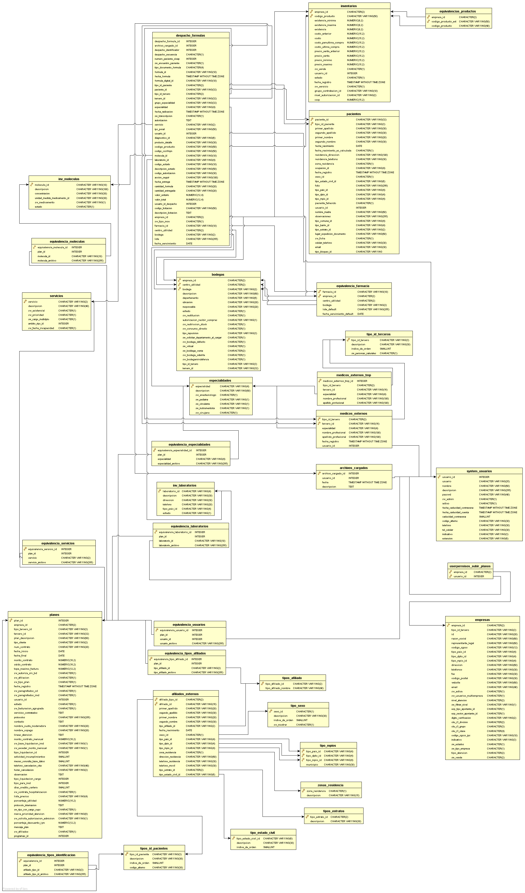
NOMBRE |  | Modelo de tablas de interfase de archivos planos, solo tablas interface |  |  | FECHA | 17 | 12 | 2010
SUBMODULO |  | FormatosHC
AUTOR |  | Hugo Manrique
MER
ARCHIVO | Interface Archivos Planos - Tablas creadas.png |  | UBICACION | app_modules/ArchivosInterface/documentacion
